RoboSense API
로보틱스를 위한 고성능 센서 데이터 처리 API
Project
기간 : 2025.12.13 ~ 2026.03.22 (14주)
기술 스택 : Python 3.11 / C++ 17 / FastAPI / PostgreSQL / Redis / Nginx / Docker / Pybind11 / AWS EC2
핵심 성과 : TPS 26 → 1,010 (3,785% 향상) / Fail 0% / 평균 응답 3,109ms → 57ms
배포 : Docker Compose (8개 컨테이너) → AWS EC2 배포 + 인터랙티브 API 랜딩페이지
서비스 : REST API 10개 엔드포인트 (로봇 CRUD, 센서 데이터, 통계, 필터링)
시스템 아키텍처 & 성능
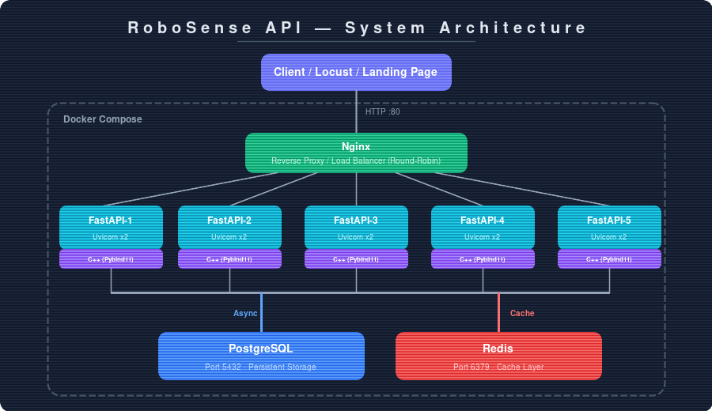
TPS 변화 추이 (Locust 부하 테스트)
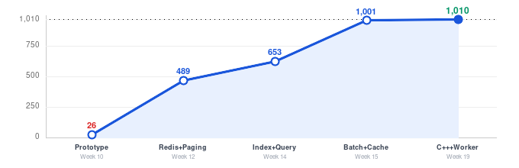
문제 해결 경험
Core Optimization
1. 비동기 처리 + Redis 캐시 도입
문제 | 프로토타입 TPS 26, 평균 응답 3,109ms. 모든 API 요청이 PostgreSQL 직접 조회로 병목 발생
해결 | 1. SQLAlchemy Async 전환으로 I/O 병목 해소, 비동기 DB 세션 관리 구현  2. Redis 캐시 레이어 도입 (TTL 기반 캐시 무효화 전략) + Cursor 기반 페이지네이션으로 대량 조회 최적화
결과 | TPS 26 → 489 (18.8배 향상)  평균 응답 3,109ms → 645ms, 총 요청수 244 → 2,984 (5분 기준)

2. Docker + Nginx 로드밸런싱 + 쿼리 최적화
문제 | FastAPI 단일 인스턴스로 동시 접속 처리 한계. stats 캐시 무효화 시 TPS 급락 발생
해결 | 1. Nginx Round-Robin 로드밸런서로 FastAPI 5개 인스턴스 분산 처리  2. 복합 인덱스 추가 + N+1 문제 해결 + 캐시 워밍업으로 TPS 급락 방지
결과 | TPS 489 → 653 (33% 향상)  stats 요청 시 TPS 급락 현상 해소, 평균 응답 645ms → 191ms

3. Bulk Insert + 배치 커밋 최적화
문제 | Py-spy 프로파일링 결과 PostgreSQL이 98% 병목 (CPU 600%). DB 커밋이 요청당 평균 70ms
해결 | 1. Bulk Insert 도입으로 개별 INSERT → 배치 처리 전환  2. 배치 커밋 간격 1.0s → 0.3s 최적화 + 커넥션 풀 사이즈 재조정
결과 | TPS 653 → 1,001 (53% 향상), DB 커밋 평균 70ms → 21ms  전체 평균 응답 191ms → 58ms, User 500명 기준 Fail 0%

Advanced Optimization — C++ 모듈 (Pybind11)
4. C++ 연산 모듈 도입 (Pybind11)
문제 | Python 기반 이동평균/통계 연산이 대량 센서 데이터에서 병목. filtered 엔드포인트 940~1,100ms
해결 | 1. C++ 17로 직렬화, 필터링(이동평균), 통계 연산 구현 + Pybind11로 Python 바인딩  2. setup.py 기반 빌드 파이프라인 구축 (CMake 대신 setup.py 선택으로 빌드 복잡도 최소화)
결과 | filtered 엔드포인트: C++ 720~880ms vs Python 940~1,100ms (약 20~29% 속도 향상)  워커 병렬화(×2) + keepalive 적용 후 최종 TPS 1,010. read_replica 도입 시 오히려 하락(927) → 분석 후 제거

